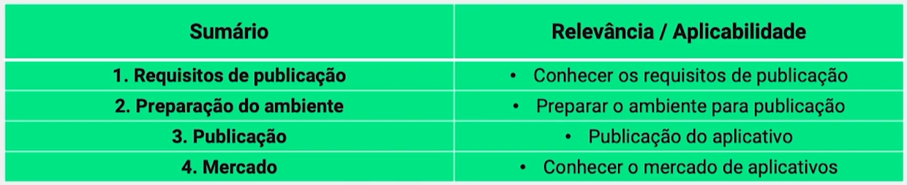

**Requisitos de publicação**

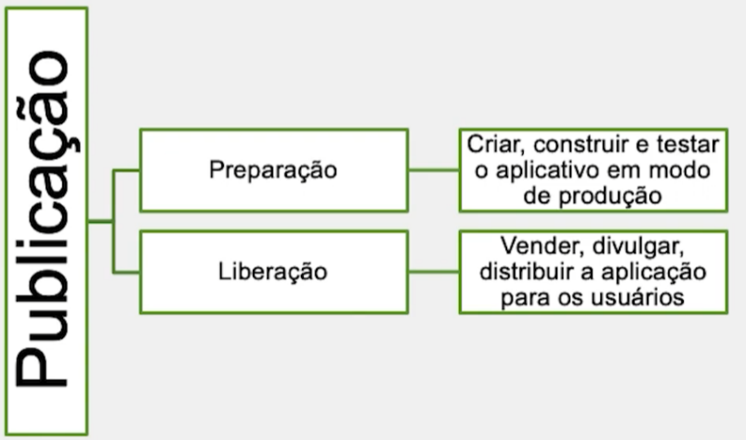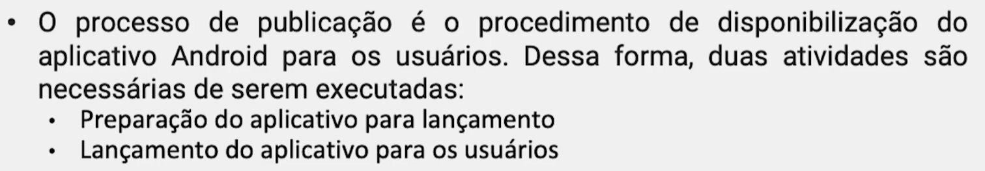

**Preparação de aplicativo para lançamento**

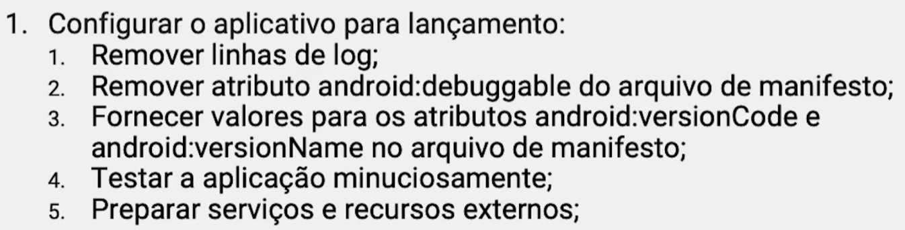

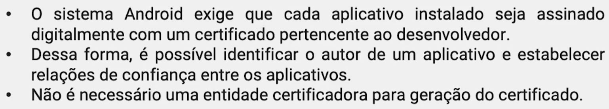



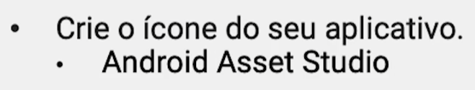

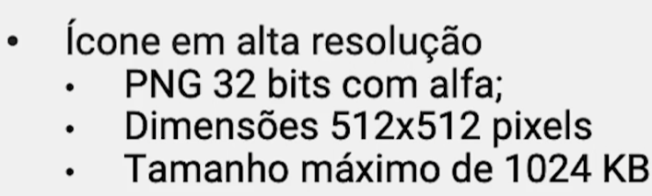 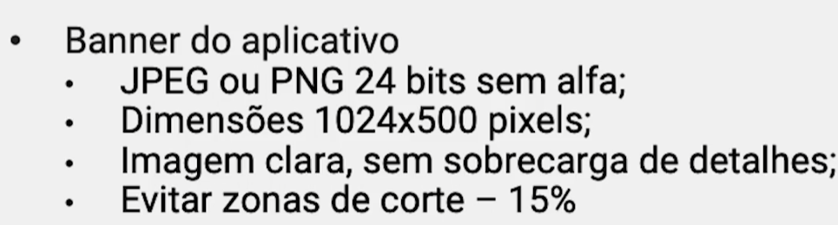

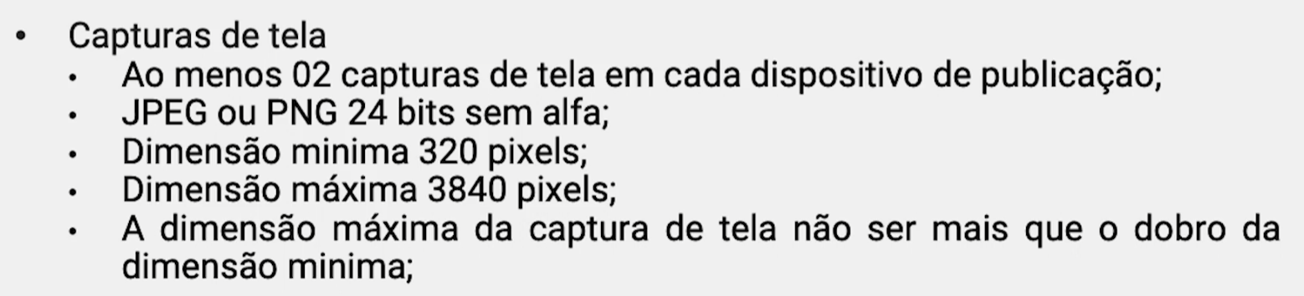

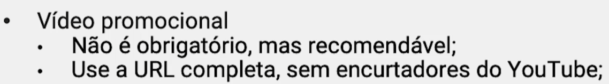

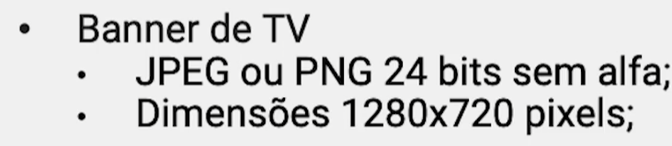

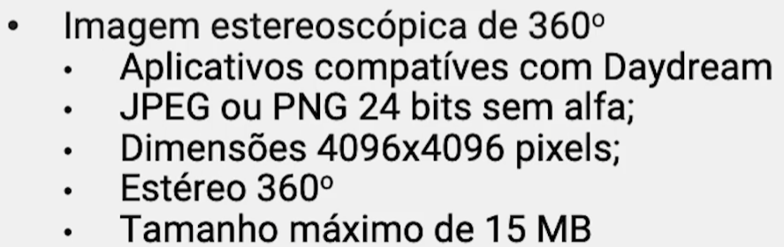

**Preparação do ambiente**



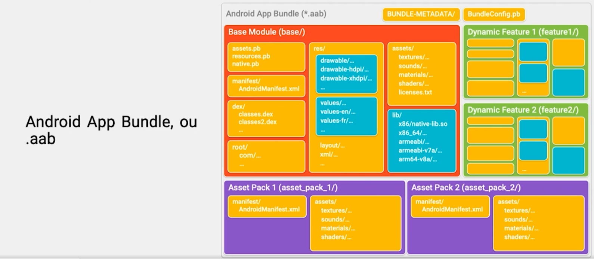

**Publicação**

